Контрольная работа № 2 по теме "Уравнения с одной переменной"

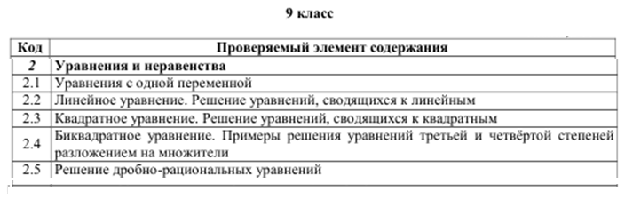

ДЕМОВЕРСИЯ контрольной работы № 2  по теме "Уравнения с одной переменной" | Баллы
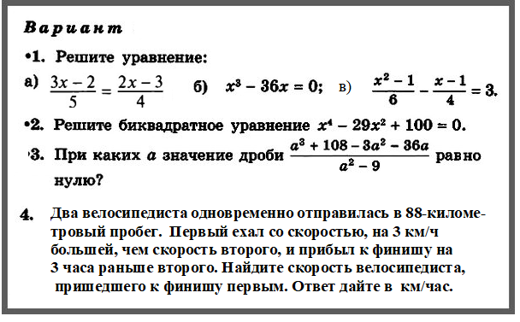 | 1+1+1  2  2  3

Оценивание: 9-10 баллов – «5»
7-8 баллов – «4»
5-6 баллов ̶ « 3»
- 4 баллов – «2»

